**Meningkatkan Motivasi Kerja Karyawan Melalui Webinar Online Untuk Pekerja Outsourcing PT PKSS Banjarmasin**

**1Listina Widyati, 2Muthia Salehah, 3Rofiatun Nasihah, 4Shanty Komalasari, 5Musfichin**

1Psikologi Islam, Fakultas Ushuluddin Dan Humaniora, Universitas Islam Negeri Antasari Banjarmasin, Indonesia.

2 Psikologi Islam, Fakultas Ushuluddin Dan Humaniora, Universitas Islam Negeri Antasari Banjarmasin, Indonesia.

3 Psikologi Islam, Fakultas Ushuluddin Dan Humaniora, Universitas Islam Negeri Antasari Banjarmasin, Indonesia.

*Corresponding Author

E-mail: listinawe@gmail.com

Received: Revised: Accepted: Published:

25 Agustus 2022 7 September 2022 10 September 2022

## Abstrak

Tujuan webinar ini untuk memberikan edukasi dan solusi kepada para karyawan dan pekerja outsourcing yang bekerja di PT PKSS Banjarmasin tentang bagaimana memaksimalkan motivasi dalam bekerja. Webinar ini dapat mengedukasi para karyawan bagaimana cara menjaga motivasi itu agar tetap stabil dan bahkan terus termotivasi untuk bekerja lebih giat dan memberikan yang terbaik untuk pekerjaannya disamping tujuan pribadinya, bahkan bisa meningkatkan karir dan prestasi masing-masing, tentunya hal ini juga berasal dari dalam diri individu masing-masing. Motivasi yang paling baik adalah berasal dari diri sendiri bagaimana caranya untuk terus termotivasi untuk melakukan sesuatu, menjaga semangat itu, bekerja secara maksimal melakukan pekerjaan dengan sepenuh hati sehingga hal ini akan mendekatkan pada tujuan-tujuan yang ingin dicapai. Metode dalam pelaksanaan acara webinar ini agar menarik minat sasaran adalah dengan cara mengundang beberapa narasumber yang dinilai memiliki berbagai pengalaman di bidang Psikologi terutama motivasi kerja, serta mampu memberikan motivasi kepada peserta webinar untuk meningkatkan semangat dalam bekerja walaupun di era persaingan dunia kerja yang semakin tinggi. Webinar dilaksanakan pada Sabtu, 20 Agustus 2022, pukul 09.00-11.00 WITA dengan melibatkan pekerja outsourcing PKSS Banjarmasin. Peserta dalam webinar ini terdiri puluhan pekerja outsourcing dari berbagai daerah di Banjarmasin, turut pula karyawan di PT PKSS Banjaramasin. Berdasarkan hasil daripada pengabdian masyarakat dalam bentuk webinar online ini para pekerja outsourcing lebih aktif dan komunikatif terhadap pemateri, para peserta webinar sangat antusias dalam mengajukan pertanyaan untuk pemecahan masalah yang dihadapinya, dalam webinar ini tidak hanya memberikan eduksi saja tetapi para peserta dapat berkonstulasi langsung dengan ahlinya. Dan setelah webinar ini pekerja outsourcing dapat langsung menerapkannya dalam kehidupan nyata.

**Kata kunci:**Motivasi Kerja, Webinar.

***Abstract***

*The purpose of this webinar is to provide education and solutions to outsourced employees and workers working at PT PKSS Banjarmasin on how to maximize motivation at work. This webinar can educate employees on how to maintain that motivation to remain stable and even continue to be motivated to work harder and give the best for their work in addition to their personal goals, and can even improve their respective careers and achievements, of course this also comes from within. each individual. The best motivation is coming from yourself how to keep motivated to do something, keep that spirit, work optimally to do the job with all your heart so that this will bring you closer to the goals you want to achieve. The method in implementing this webinar event to attract the target's interest is by inviting several resource persons who are considered to have various experiences in the field of Psychology, especially work motivation, and are able to motivate webinar participants to increase their enthusiasm for work even in the era of increasingly high competition in the world of work. The webinar will be held on Saturday, August 20, 2022, at 09.00-11.00 WITA by involving outsourced workers from PKSS Banjarmasin. Participants in this webinar consisted of dozens of outsourced workers from various regions in Banjarmasin, as well as employees at PT PKSS Banjarmasin. Based on the results of community service in the form of this online webinar, outsourcing workers are more active and communicative towards presenters, the webinar participants are very enthusiastic in asking questions to solve the problems they face, in this webinar not only providing education but participants can consult directly with experts . And after this webinar outsourced workers can immediately apply it in real life.*

### Keywords: Work Motivation, Webinar.

PENDAHULUAN

Perkembangan industri sekarang menjadi semakin pesat karena berkembangnya teknologi dan inovasi baru sehingga semakin banyak pula melahirkan perusahaan-perusahaan dibidang penyedia jasa maupun manufaktur. Sumber daya manusia merupakan salah satu faktor yang sangat penting bagi perusahaan, sebuah perusahaan akan berkembang apabila perusahaan tersebut memiliki SDM yang unggul dan berkualitas dibidangnya, sebaliknya apabila SDM yang bekerja di perusahaan tersebut tidak berkualitas maka perkembangan perusahaan tersebut akan terhambat (Adha, Qomariah, Hafidzi, 2019). Untuk meningkatkan kinerja dan produktivitas saat bekerja seseorang perlu motivasi yang kuat untuk mendorongnya beraktivitas melakukan tugas-tugas dan tanggung jawabnya sebagai anak perusahaan. Sangat penting menjaga motivasi kerja karyawan dalam organisasi karena motivasi ini dapat menjadi akibat dari dukungan atas perilaku karyawan. Karyawan diharapkan untuk dapat bekerja secara antusias demi tercapainya hasil yang optimal. Seseorang yang memiliki motivasi tinggi berarti bersangkutan dengan perilakunya dan selalu menghubungkan diri dengan pekerjaannya baik itu menyangkut arah, kebijakan, bentuk ataupun durasi dalam pekerjaan. (Faizal, Sulaiman, Yulizar, 2019:13)

Motivasi terbagi menjadi dua bagian yaitu, motivasi ekstrinsik dan intrinsik. Motivasi intrinsik sebuah dorongan yang berasal dari internal atau dari dalam diri seseorang yang menjadi pendorong seseorang dalam bekerja. (Suharto, et al., (2022), Motivasi yang berasal dari dalam diri seseorang menunjukkan keinginan terhadap pekerjaan, rasa memiliki, dan besarnya tanggung jawab. (Wibawa Prasetya dan Veronica Gisela, 2021: 104) Motivasi merupakan suatu sikap yang menimbulkan rasa puas atas hasil yang dikerjakannya sehingga dapat diartikan sebagai suatu dorongan atau keinginan yang timbul dari dalam diri karyawan untuk melakukan pekerjaannya guna memunculkan rasa puas atas kinerjanya. (Wibawa Prasetya dan Veronica Gisela, 2021: 104). Motivasi adalah pendorong yang menyebabkan seseorang rela mengeluarkan kemampuan, tenaga dan waktunya untuk menjalankan semua kegiatan yang menjadi tugas dan tanggung jawabnya agar kewajibannya terpenuhi serta sugas dan tanggung jawabnya agar kewajibannya terpenuhi serta sasaran dan tujuan yang ingin di capai perusahaan terwujud di samping tujuan pribadi.

Dalam dunia kerja, motivasi menempati unsur terpenting yang harus di miliki oleh setiap karyawan. Karena motivasi merupakan kemampuan usaha yang di lakukan untuk meraih tujuan. Karyawan yang memiliki motivasi kerja yang tinggi selalu melakukan yang terbaik serta bersedia meluangkan waktu dan upaya ekstra untuk mengerjakan tugas-tugasnya. Motivasi menjadi komponen yang sangat berperan untuk mewujudkan SDM yang SDM yang berkualitas. Webinar menurut Maerani et al., (2021), merupakan suatu seminar, presentasi, workshop atau pengajaran dlakukan secara virtual menggunakan media aplikasi (zoom) yang dapat dihadiri oleh para peserta yang berlokasi berbeda-beda, dalam kegiatan webinar ini para peserta akan berinteraksi dengan narasumber secara langsung dengan menggunaan video gambar ataupun text chat.

Webinar yang dilaksanakan oleh kelompok magang psikologi islam UIN Antasai banjarmaisn ini bertemakan *“meningkatkan motivasi kerja karyawan” (how to maximize your motivation at work?)* sasaran utama dalam weninar ini ialah para karyawan dan pekerja outsourcing PT PKSS Banjarmasin dengan menghadirkan satu narasumber yaitu :

1. Shanty Komalasari, M.Psi., Psikolog. Dosen sekaligus ketua prodi psikologi islam Fakultas Ushuluddin dan Humaniora UIN Antasari Banjarmasin.

Tujuan webinar ini dilakukan yaitu untuk memberikan edukasi dan solusi kepada para karyawan dan pekerja outsourcing yang bekerja di PT PKSS Banjarmasin tentang bagaimana memaksimalkan motivasi dalam bekerja, setiap karyawan tentu memiliki motivasi saat bekerja, seiring berjalannya waktu tentu akan ada naik turunnya motivasi seseorang dalam bekerja, maka dari diharapkan dengan adanya webinar ini dapat mengedukasi para karyawan bagaimana cara menjaga motivasi itu agar tetap stabil dan bahkan terus termotivasi untuk bekerja lebih giat dan memberikan yang terbaik untuk pekerjaannya disamping tujuan pribadinya, bahkan bisa meningkatkan karir dan prestasi masing-masing, tentunya hal ini juga berasal dari dalam diri individu masing-masing maka dari itu pembahasan yang akan dibahas oleh narasumber dalam webinar ini ialah yang berkenaan dengan motivasi internal seseorang dan solusi serta trik and trik untuk memaksimalkan motivasi kerja internal karyawan.

METODE

Metode dalam pelaksanaan acara webinar ini agar menarik minat sasaran adalah dengan cara mengundang beberapa narasumber yang dinilai memiliki berbagai pengalaman di bidang Psikologi, serta mampu memberikan motivasi kepada peserta webinar untuk meningkatkan semangat dalam bekerja walaupun di era persaingan dunia kerja yang semakin tinggi. Webinar dilaksanakan pada Sabtu, 20 Agustus 2022, pukul 09.00-11.00 WITA dengan melibatkan pekerja outsourcing PKSS Banjarmasin. Peserta dalam webinar ini terdiri puluhan pekerja outsourcing dari berbagai daerah di Banjarmasin, turut pula karyawan di PT PKSS Banjaramasin.

Pilihan program utama PKP dengan menyelenggarakan webinar ini guna memanfaatkan platform media untuk menyebarluaskan informasi mengenai webinar ini. Pemilihan patform media sosial tersebut dipilih karna melihat situasi dan kondisi sekarang hampir semua orang menggunakan media sosial. Jadi pemilihan metode dengan memanfaatkan media sosial tersebut dirasa akan lebih efektif dan hemat biaya dalam menarik minat sasaran di samping itu pemilihan waktu juga menjadi pertimbangan webinar ini dilakukan diluar hari atau jam kerja karyawan.

Metode pelaksanaan webinar yang dipilih dengan cara pertemuan virtual dengan menggunakan aplikasi zoom, pemilihan media room online ini tentu saja bukan tanpa alasan mengingat waktu jam kerja yang full time dari senin hingga jumat dari jam 08.00-17.00 WITA. Sehingga kami memilih waktu diluar jam kerja agar banyak peserta dapat mengikuti webinar ini, dan memudahkan peserta yang sedang menikmati weekend tetapi masih bisa mengikuti webinar online ini, jadi metode penyelenggaraan online merupakan solusi bagi permasalahan tersebut. Selain itu, metode penyelenggaraan online ini dipilih dengan tujuan menjangkau seluruh peserta dimanapun mereka berada sehingga hal ini juga tidak memberatkan peserta baik dari segi waktu dan transportasi serta jarak yang ditempuh. (Ira Alia Maerani, 2021, p. 88)

HASIL DAN PEMBAHASAN

Sebelum acara ini dilaksanakan, kelompok magang (PKP) UIN Antasari Banjarmasin menyiapkan flayer webinar online, sertifikat untuk pemateri, mc, panitia, dan peserta webinar, menyiapkan materi yang disesuaikan dengan kebutuhan pekerja outsourcing terkait motivasi kerja, serta rundown acara untuk kelancaran acara dengan terurut secara sistematis, setelah selesai lalu membagikan flayer webinar dengan memanfaatkan media Whatsapp dan bantuan supervisor lapangan dan RO di PT PKS Banjarmasin untuk membagikan flayer kepada pekerja outsourcing. Terhitung mulai dari tanggal 18 Agustus 2022 sebagai persiapan pengumpulan peserta webinar.

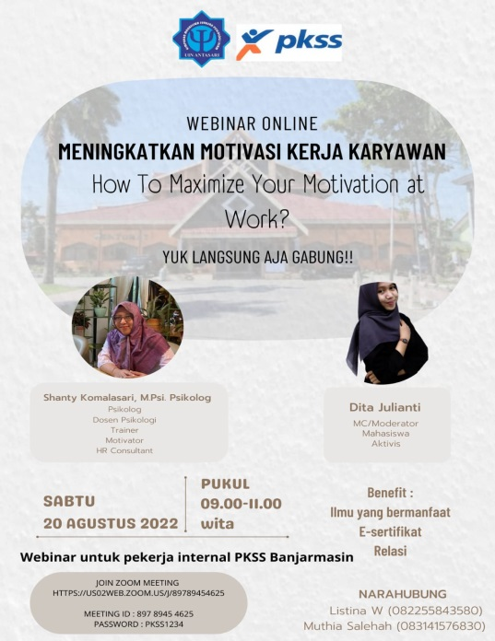

**Gambar 1. Pamflet Webinar**

Webinar ini hanya dikhususkan untuk para karyawan PKSS Banjarmasin dan pekerja outsourcing. Jadi, pamflet diatas di share oleh HRD dan karyawan serta RO di PKSS Banjarmasin ke pekerja outsourcing yang ada di Banjarmasin baik itu daerah Banjarmasin, Kandangan, Sengayam, Batulicin, Barabai, Martapura, Banjarbaru dan daerah sekitarnya. Webinar yang bertema-kan *“meningkatkan motivasi kerja karyawan” (how to maximize your motivation at work?)* sasaran utama dalam weninar ini ialah para karyawan dan pekerja outsourcing PT PKSS Banjarmasin dengan menghadirkan satu narasumber yaitu :

1. Shanty Komalasari, M.Psi., Psikolog. Dosen sekaligus ketua prodi psikologi islam Fakultas Ushuluddin dan Humaniora UIN Antasari Banjarmasin.

Webinar ini berlangsung dengan kepanitiaan kelompok magang Psikologi Islam UIN Antasari Banjarmasin yang masing-masing memegang peran sebagai ketua pelaksana, admin zoom, notulen, dokumentalis, serta teknis daring, moderator/mc dalam webinar ini meghadirkan mahasiswa dari perbakan syariah yang ahli dibidangnya.

**Motivasi Kerja**

Menurut Sastrohadiwiryo yang dikutip dari (Abdul Rachman Saleh dan Hardi Utomo, 2018, p.33) Motivasi dapat diartikan sebagai keadaan kejiwaan dan sikap mental manusia yang memberikan energi, mendorong kegiatan *moves*, mengarah atau menyalurkan perilaku ke arah mencapai kebutuhan yang memberikan kepuasan atau mengurangi ketidakseimbangan. Motivasi adalah faktor-faktor internal yang bersifat personal yang menjadi pendorong bagi seseorang atau individu dalam bekerja.

Menurut (Suharto, Suwarto, Yustivia, 2022, p. 55.) motivasi berasal dari dalam diri individu karyawan yang juga dapat menunjukkan keinginan terhadap pekerjaan, rasa memiliki, dan besarnya tanggung jawab. Motivasi merupakan dorongan bagi seseorang agar tertarik untuk melakukan pekerjannya dan tanggung jawabnya. Motivasi bagi karyawan berperang penting untuk meningkatkan kinerja karyawan saat bekerja.

Menurut (Haeruddin, Kurniawan, Akbar, Mustafa, 2021) motivasi terbagi lagi kedalam dua jenis, yaitu : motivasi intinsik dan motivasi ektrinsik. Adapun definisinya sebagai berikut :

1. Motivasi intrinsik, adalah dorongan yang menimbulkan perilaku seseorang yang muncul dari dalam diri individu sendiri, bukan dorongan yang distimulus dari luar. Termasuk didalamnya keinginan untuk mengembangkan potensi, keinginan untuk berprestasi, meningkatkan meningkatkan posisi kariernya. Jika dikaitkan dengan kebutuhan Maslow maka motivasi internal dapat dilihat dari upaya pemenuhan hierarki kebutuhan Maslow.
2. Motivasi ektrinsik, adalah dorongan yang menimbulkan perilaku tertentu yang muncul atas stimulus dari luar individu. Termasuk didalamnya bagaimana kepemimpinan diperusahaan bekerja karyawan, lingkungan kerja karyawan, dan variasi, jumblah kompensasi yang diberikan perusahaan, budaya organisasi, lingkungan, keamanan dan kenyamanan tempat bekerja.

Definisi motivasi internal diambil dari 3 teori motivasi yaitu : teori motivasi menurut Abraham Maslow, ERG Alderfer, Mc Clelland.

1. Abraham Maslow, setiap orang mempunyai kebutuhan yang berbeda. Maslow menyusun kebutuhan-kebutuhan manusia dalam 5 tingkat yang akan dicapai menurut kepentingannya yaitu : kebutuhan fisiologi, keamanan, sosial dan kasih sayang, harga diri, aktualisasi diri.
2. ERG Alderfer, menyesuaikan dan melakukan modifikasi dari 5 tingkat teori hierarki kebutuhan Maslow hanya pada 3 kebuthan saja, yaitu : keburuhan keberadaan, kebutuhan hubungan relasi, dan kebutuhan pertumbuhan.
3. Mc Clelland, menyatakan bahwa jika tingkat tetinggi seseorang tidak terpuaskan atau terhalang, maka tenaga dapat dialihkan pada tingkat kebutuhan yang lebih rendah. Clelland merumuskan teori motivasi menjadi 3 bagian diantaranya yaitu : kebutuhan untuk berprestasi, kekuatan, dan afiliasi.

Menurut Kurniasari (2018, p. 33), tujuan diberikannya motivasi adalah sebagai berikut :

1. Mendorong gairah dan semangat bekerja karyawan perusahaan.
2. Meningkatkan moral dan kepuasan kerja karyawan
3. Meningkatkan kedisiplinan dan menurunkan tingkat absensi karyawan.
4. Meningkatkan produktivitas kerja karyawan.
5. Mempertahankan loyalitas dan kestabilan karyawan perusahaan.
6. Menciptakan suasana dan hubungan kerja yang baik dan nyaman.
7. Mengefektifkan pengadaan karyawan.
8. Meningkatkan kreativitas dan partisipasi karyawan
9. Menumbuhkan rasa tanggung jawab karyawan terhadap tugas-tugasnya.
10. Meningkatkan kinerja karyawan.
11. Meningkatkan efisiensi penggunaan alat-alat dan bahan baku.

Adapun Indikator yang dapat digunakan untuk mengukur Motivasi Kerja seorang karyawan adalah sebagai berikut : arah perilaku, tingkat usaha, dan tingkat kegigihan.

Tips dan trik yang diberikan kepada pekerja outsourcing PT PKSS Banjarmasin untuk meningkatkan motivasi karyawan diantaranya adalah sebagai berikut :

1. Mempunyai tujuan, yaitu dengan mengingat-ingat kembali tujuan yang ingin dicapai sebelumnya.
2. *Positive thinking* dan bersyukur, dengan berpikir positif memusatkan pikiran ke arah yang baik menjauhkan diri dari pikiran-pikiran negatif yang hanya akan membuat semakin stres dan depresi, dengan berpikiran positif akan mengurangi stres dan beban kerja yang membebani para karyawan, memotivasi diri untuk tetap bertahan dan bangkit, dan mensyukuri rezeki yang telah diperoleh adalah salah satu cara yang dapat mengurangi stres berlebih dalam diri individu.
3. *Self reward*, setelah segala waktu dan usaha yang dikerahkan untuk bekerja setidaknya bisa memberikan self reward kepada diri sendiri walau hanya skedar makanan yang disukai, barang yang kita impikan atau berupa gift kecil sehingga muncul rasa senang sehingga mengembalikan semangat untuk bekerja.
4. Mencintai pekerjaan, ketika seseorang mencintai pekejaan maka apapun tugas yang dijalani akan terasa ringan dengan memandangnya tidak sebagai beban.
5. *Chill*, bersantai menikmati waktu luang, bersantai dengan teman, bercerita, sharing. Akan membuat dada terasa lapang dan lega, sehingga bisa melanjutkan pekerjaan dengan nyaman.

Cara efektif meningkatkan motivasi kerja karyawan adalah sebagai berikut :

1. Tatap impian terbesar anda, meyakini bahwa tidak ada sesuatu yang mustahil untuk dilakukan, tidak ada yang tidak mungkin untuk diraih.
2. Pasang targer harian, mencatat target harian setiap hari lalu catatan evaluasi guna apa yang ingin di tujukan tercapai secara sistematis.
3. Memperbanyak relasi,bersosialisasi dengan rekan kerja atau mengikuti organisasi-organisasi eksternal atau internal.
4. Stop overthinking, dengan berpikir positif dan optimis.

Sasaran dalam webinar ini adalah untuk meningkatkan motivasi kerja internal karyawan atau pekerja outsourcing PT PKSS Banjarmasin.

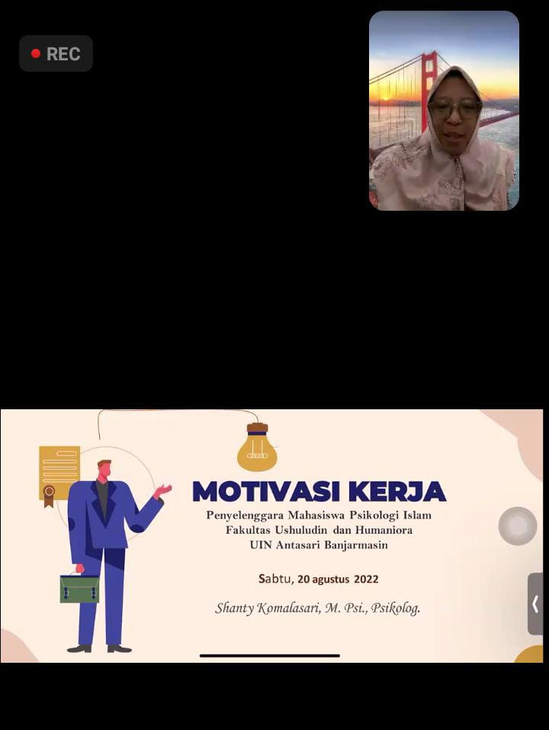

**Gambar 2. Pemaparan Materi oleh Narasumber**

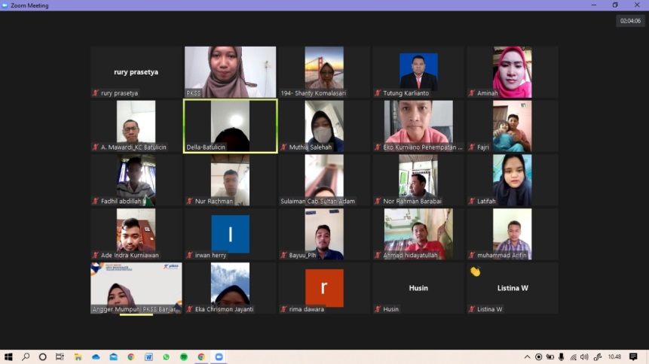

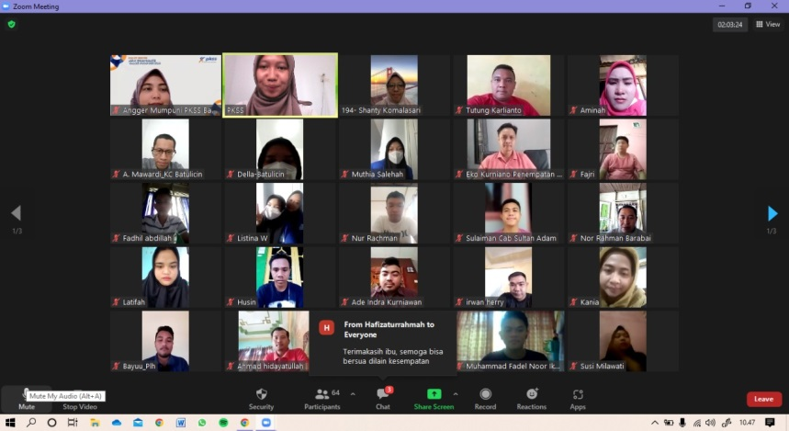

**Gambar 3. Dokumentasi Akhir Para Peserta Webinar Dan Narasumber**

**Karyawan**

Karyawan adalah orang bekerja disuatu perusahaan atau lembaga dan digaji dengan uang atau karyawan dapat diartikan juga sebagai orang yang bertugas sebagai pekerja pada suatu perusahaan atau lembaga untuk melakukan operasional tempat kerja nya dengan balas jasa berupa uang.

Menurut Hasibuan dalam Manulang, 2002 karyawan merupakan orang penjual jasa “ pikiran atau tenaga” dan mendapat kompensasi yang besarnya telah ditetapkan terlebih dahulu. Menurut Subri dalam Manulang, 2002 karyawan merupakan penduduk dalam usia kerja "berusia 15-64 tahun” atau jumlah seluruh penduduk dalam suatu negara yang memproduksi barang dan jasa jika ada permintaan terhadap tenaga mereka, dan jika merka mau berpartisipasi dalam aktivitas tersebut (Binus, 2020)

**Faktor-faktor Yang Mempengaruhi Motivasi Kerja Karyawan**

Faktor yang mempengaruhi motivasi kerja bagi karyawan PT PKSS Banjarmasin yaitu:

1. Kesejahteraan karyawan

Menunjang karyawan agar karyawan tidak menjadi malas dan mempertahankan karyawan agar tidak beralih ke perusahaan lain. Sehingga dorongan dan semnagat kerja akan tercipta

1. Lingkungan kerja

Menciptakan lingkungan yang baik dan nyaman sehingga mendorong semangat kerja karyawan dan membuat karyawan termotivasi untuk meningkatkan kinerjanya.

1. Penghargaan

Pemimpin senantiasa memberikan pujian atas pencapaian seorang karyawan apapbila pekerjaan tersebut memuaskan dan menyenangkan.

1. Latihan kerja

Untuk meningkatkan kinerja karyawan agar bekerja lebih optimal

1. Tingkat pendidikan

Dengan tinkat pendidikan yang rendah juga mempengaruhi kualitas kerja karyawan dan akan mempersulit karyawan untuk naik jabatan

KESIMPULAN

Webinar online yang bertema “Meningkatkan Motivasi Kerja Karyawan” (how to maximize your motivation at work) dilaksanakan oleh mahasiswa magang psikologi Islam UIN Antasari Banjarmasin dengan sasaran utama yaitu pekerja outsourcing PT PKSS Banjarmasin. Webinar dilaksanakan untuk memberikan edukasi dan solusi kepada para karyawan dan pekerja outsourcing yang bekerja di PT PKSS Banjarmasin tentang bagaimana memaksimalkan motivasi dalam bekerja, webinar ini dapat mengedukasi para karyawan bagaimana cara menjaga motivasi itu agar tetap stabil dan bahkan terus termotivasi untuk bekerja lebih giat dan memberikan yang terbaik untuk pekerjaannya disamping tujuan pribadinya, bahkan bisa meningkatkan karir dan prestasi masing-masing, tentunya hal ini juga berasal dari dalam diri individu masing-masing

Motivasi yang paling baik adalah berasal dari diri sendiri bagaimana caranya untuk terus termotivasi untuk melakukan sesuatu, menjaga semangat itu, bekerja secara maksimal melakukan pekerjaan dengan sepenuh hati sehingga hal ini akan mendekatkan pada tujuan-tujuan yang ingin dicapai. Dengan adanya partisipasi dan pengalaman siswa dalam mengikuti pekerja outsourcing dalam mengikuti webinar ini diharapkan webinar ini dapat memberikan edukasi, menambah, dan meningkatkan motivasi kerja karyawan dalam bekerja sehingga dapat meminimalisir serta mengelola stres kerjanya dengan baik. Untuk kedepannya semoga berbagai kegiatan baik itu webinar maupun pelatihan untuk karyawan dapat lebih menarik dan dan bervariasi agar dapat menarik minat peserta untuk mengikuti webinar yang dilaksanakan dan memberikan manfaat untuk masyarakat.

**UCAPAN TERIMA KASIH**

Kami mengucapkan terima kasih kepada semua pihak yang telah berpartisipasi dan memberi dukungan terhadap keberhasilan webinar ini :

1. Rektor dan civitas akademisi Universitas Islam Negeri Antasari Banjarmasin.
2. Shanty Komalasari, M.Psi., Psikolog. Ketua Prodi Psikologi Islam sekaligus dosen psikologi Islam UIN Antasari Banjarmasin dan selaku narasumber dalam webinar.
3. Angger Mumpuni selaku Branch Manager PT PKSS Banjarmasin.
4. Rimbar Prista Santi, M.Psi. selaku supervisor lapangan mahasiswa magang Psikologi Islam (PKP) UIN Antasari Banjarmasin.
5. Panitia webinar mahasiswa magang Psikologi Islam.
6. Semua peserta webinar yang turut berpartisipasi.
7. Jurnal Indonesian *Journal of Community Services* (IJOCS)

**DAFTAR PUSTAKA**

Saleh, A. R., & Utomo, H. (2018). *Pengaruh Disiplin Kerja, Motivasi Kerja, Etos Kerja dan Lingkungan Kerja Terhadap Produktivitas Kerja Karyawan Bagian Produksi di PT. Inko Java Semarang. Among Makarti*, *11* (1).

Haeruddin, M. I. M., Kurniawan, A. W., Akbar, A., & Mustafa, M. Y. (2021). Pengaruh Faktor Motivasi Internal dan Eksternal terhadap Prestasi Kerja Karyawan: Sebuah Studi Kuantitatif. *Jurnal E-Bis (Ekonomi-Bisnis)*, *5*(1), 260-277.

Ambarita, D. R., Rangkuti, D. A., Elisati, E., & Verawaty, V. (2021). Motivasi Internal, Motivasi Eksternal dan Kompensasi Terhadap Semangat Kerja Guru di SMA Free Methodist Medan. *Jurnal Penelitian dan Pengembangan Sains dan Humaniora*, *5*(1), 140-146.

Hasbiyah, N. (2022). Faktor-Faktor Yang Mempengaruhi Motivasi Kerja Karyawan Pada PT. Bank SAJ di Probolinggo. *repository. upm. ac. id*.

Maerani, I. A., Budi, A. S., Eksanti, E., Nurdiana, I. A., Islahiyah, D. M., & Ni'mah, P. M. T. (2021). Meningkatkan Motivasi Dan Minat Diri Siswa Sma Terhadap Dunia Perkuliahan Melalui Webinar Kkn. *Indonesian Journal of Community Services*, *3*(1), 85-96.

Faizal, R., Sulaeman, M., & Yulizar, I. (2019). Pengaruh Budaya, Motivasi Kerja Dan Kompetensi Terhadap Kinerja Karyawan. *Jurnal eBA*, *5*(1).

Adha, R. N., Qomariah, N., & Hafidzi, A. H. (2019). Pengaruh Motivasi Kerja, Lingkungan Kerja, Budaya Kerja Terhadap Kinerja Karyawan Dinas Sosial Kabupaten Jember. *Jurnal Penelitian IPTEKS*, *4*(1), 47-62.

Suharto, S., Suwarto, S., & Yustivia, E. (2022). *Pengukuran Kinerja Karyawan Menggunakan Motivasi Kerja Dan Gaya Kepemimpinan Pada Koperasi Di Kabupaten Lampung Timur. Fidusia: Jurnal Keuangan Dan Perbankan*, *5*(1).

Prasetya, W., & Gisela, V. (2021). Pengukuran Beban Kerja, Motivasi Kerja dan Kompensasi Serta Pengaruhnya Terhadap Kinerja Karyawan. *Journal of Research on Business and Tourism*, *1*(2), 101-118.

Kurniasari, R. (2018). Pemberian Motivasi serta Dampaknya Terhadap Kinerja Karyawan Pada Perusahaan Telekomunikasi Jakarta. *Widya Cipta: Jurnal Sekretari Dan Manajemen*, *2*(1), 32-39.